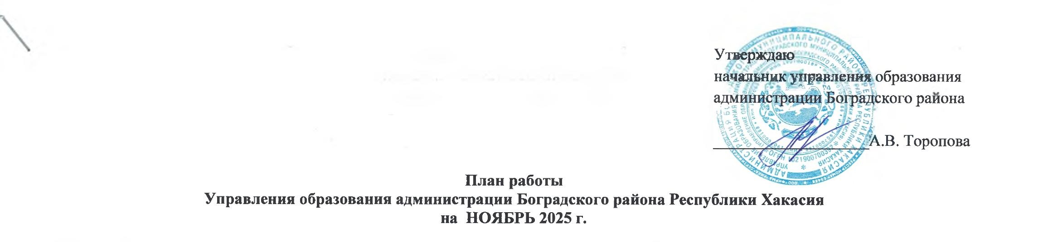
Разделы | Содержание | Цель | Ответственные за подготовку | Итоги, принятые документы | Дата проведения
Совещания, семинары | Планёрка | Координация деятельности | Торопова А.В.  Безель С.В. | Решение | По понедельникам
Совещания, семинары | Совещание с руководителями ОО при начальнике | Координация деятельности ОО | Беезль С.В. | Повестка, протокол | До 25.11.2025 г.
Совещания, семинары | Заседание комиссии по делам несовершеннолетних и их прав администрации Боградского района Республики Хакасия | Профилактика правонарушений | Торопова А.В., Ларькина Ю.М., Маньякова А.В. | Постановление комиссии | Согласно графика КДН и ЗП (не менее 1 раза в месяц)
Совещания, семинары | Участие в республиканском семинаре «О проведении муниципального этапа Всероссийского конкурса Живая классика» | Обмен знаниями и информацией | Раткова И.А. | Повышение квалификации | 25.11.2025 г.
Совещания, семинары | Муниципальный семинар «Реализация проекта коноуроков в школах России» | Координация деятельности | Раткова И.А. | Сертификаты | 29.11.2024
Совещания, семинары | Заседание муниципального методического объединения работников дошкольных образовательных организаций Боградского района | Координация деятельности | Раткова И.А. | Приказ | 10.11.2025
 | Заседание муниципального методического объединения учителей начальных классов образовательных организаций Боградского района | Координация деятельности | Раткова И.А. | Приказ | 19.11.2025
 | Участие в общешкольных родительских собраниях | Профилактика девиантного поведения у обучающихся | Маньякова А.В. | Лист регистрации | 17.11.2025 МБОУ «Бородинская СОШ»
Размещение материалов Подготовка аналитических отчётов по отдельным вопросам функционирования и развития образования | Отчет в КДН и ЗП | Заполнение отчета установленной формы | Маньякова А.В. | отчет | ежемесячно
 | Работа с Банком данных об обучающихся, состоящих на всех видах профилактического учета (ВШУ, КДН и ЗП, ОДН ОВД) | Анализ ситуации и внесение изменений в Банк данных | Маньякова А.В. | Банк данных | ежемесячно
 | Работа в системе «Электронный детский сад» | Контроль очередности | Кошелева Н.В. | реестр детей | ежемесячно
 | База данных о детях-инвалидах, проживающих на территории района | Корректировка базы данных о детях-инвалидах | Кошелева Н.В. | База данных | ежемесячно
 | Статистический отчет №-ГМУ «Сведения о предоставлении государственных (муниципальных) услуг» | Заполнение отчета установленной формы | Кошелева Н.В. | Отчет | ежемесячно
 | Информация в региональный банк данных о детях- сиротах и детях, оставшихся без попечения родителей (в МО и НРХ) | Заполнение отчета установленной формы | Исаева Л.Е. | РБД | ежемесячно  до 05
 | День правовой помощи детям | Координация деятельности ОО | Маньякова А.В.,  Исаева Л.Е. | Комплексный план мероприятий | 22.11.2024
 | Информация по организации питания обучающихся общеобразовательных организаций Республики Хакасия | Заполнение установленной формы, подготовка информации | Стременцова Ю.В. | мониторинг | ежемесячно
 | Прохождение самодиагностики общеобразовательными организациями в рамках проекта «Школа Минпросвещения России» | Заполнение электронных утверждённых форм | Раткова И.А. | Мониторинг | с 05 по 21.11.2025 г.
Государственная итоговая аттестация выпускников 11-х классов | Определение мест регистрации на участие в итоговом сочинении (изложении), государственной итоговой аттестации по образовательным программам среднего общего образования и едином государственном экзамене 2025/2026 | Организованное проведение итогового сочинения (изложения) | Кошелева Н.В. | Приказ | 10.11.2025 г
Государственная итоговая аттестация выпускников 11-х классов | Организация проведения итогового сочинения (изложения) в 2025/2026 | Организованное проведение итогового сочинения (изложения) | Кошелева Н.В. | Приказ | 10.11.2024
Государственная итоговая аттестация выпускников 11-х классов | Назначение лиц, ответственных за внесение сведений в региональную систему | Организованное проведение государственной итоговой аттестации по образовательным программам основного общего и среднего общего образования | Кошелева Н.В.,  Борутто К.В.  Юрьев В.А. | Приказ | 07.11.2025

Массовые мероприятия
№ п/п | мероприятия | ответственный | Место проведения | дата
1 | Проведение муниципального этапа ВсОШ | Кошелева Н.В.,  Руководители ОО | МБОУ «Боградская СОШ» | По утвержденному графику
2 | Проведение мероприятий в рамках реализации плана по празднованию 600 летия основания первого монашеского поселения на Соловьевском архипелаге | Раткова И.А. | Все ОО района | с 10 по 21.11.2025 г.
3 | Акция «Будь с нами и будь здоров» | Маньякова А.В. | Все ОО района | с 10 по 28.11.2025 г.
4 | II этап межведомственной комплексной, оперативно – профилактической операции «Чистое поколение – 2025» | Маньякова А.В. | Все ОО района | с 12 по 21.11.2025 г.
5 | Мероприятия в рамках недели психологии в школе | Раткова И.А. | Общеобразовательные организации | с 24 по 28.11.2025 г
6 | Республиканский конкурс «Методическая команда года» | Раткова И.А. | г. Абакан | 27.11.2025 г.
7 | Региональный слёт активистов Движения Первых Республики Хакасия | Стременцова Ю.В. | Хакаский национальный краеведческий музей им. Л.Р. Кызласова | 28.11.2025 г.

